Инструкция : Подготовка и экспорт данных о выданных аттестатах
для ФИС ФРДО из программы «Аттестаты-СП»

Программа "Аттестаты-СП" 2018 года обеспечивает подготовку и экспорт сведений для ФИС ФРДО о выданных аттестатах за все годы учета аттестатов в программе.
В программе "Аттестаты-СП" содержатся практически все данные, которые необходимо передавать в ФИС ФРДО. Недостающие данные следует ввести на страницах "Выпускники" и "Электронная книга".
На странице "Выпускники" прокрутите таблицу или растяните окно вправо и заполните поля:

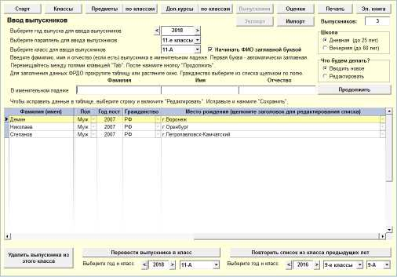

- пол выпускника заполняется автоматически, при ошибке можно исправить выбором из списка;
- год поступления программа рассчитывает автоматически, но надо проверить и исправить, поскольку возможны как экстернат, так и повторное обучение;
- гражданство (сейчас не обязательно к заполнению) выбирается из списка принятых в ФИС ФРДО формулировок. Автоматически заполняется гражданство РФ, если это не так, исправьте выбором из списка;
- место рождения выпускника (сейчас не обязательно к заполнению).
Место рождения заполняется как вручную, так и из списка автозаполнения. Список можно редактировать:
- введите новое наименование, нажмите Enter и щелкните по заголовку колонки - программа предложит внести его в список;
- выберите наименование из списка и щелкните по заголовку колонки - программа предложит удалить его из списка.
При выдаче дубликатов возможна ситуация, когда ФИО выпускника в оригинале и в дубликате отличаются – например, из-за ошибки или перемены фамилии. Программа позволяет это сделать:
- данные оригинала указываются в год реальной выдачи первоначального аттестата. Сначала укажите НОВЫЙ вариант ФИО и выдайте дубликат – этот вариант сохранится в дубликате;
- после этого установите переключатель в "Редактировать" и исправьте ФИО на СТАРЫЙ вариант. После нажатия на кнопку "Сохранить" на вопрос о замене ФИО в дубликате отвечайте "Не заменять ФИО в дубликате".
Проконтролировать правильность ФИО в дубликате можно в "Данных и печати дубликата", а также в книге текущего года в классе с индексом "Дубл".
Если сразу не получилось записать варианты ФИО правильно, то при редактировании ФИО выпускника (установите переключатель в "Редактировать") после нажатия на кнопку "Сохранить" на вопрос о замене ФИО в дубликате отвечайте:
- если введен НОВЫЙ вариант - "Заменить ФИО в дубликате";
- если введен СТАРЫЙ вариант - "Не заменять ФИО в дубликате".
На странице "Элкнига" для заполнения данных включите флажок "Данные ФРДО" – поля оценок и некоторые другие скроются и станут доступными поля данных ФРДО. Проверьте заполнение данных и при необходимости исправьте:

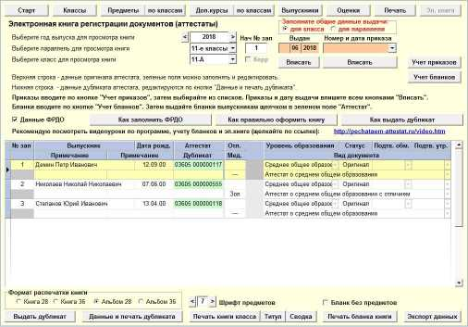

- уровень образования (основное или среднее) заполняется автоматически. Можно исправить выбором из списка;
- статус (оригинал, дубликат, утрачен) заполняется автоматически, исправить нельзя;
- подтверждение утраты и подтверждение обмена заполняются автоматически и здесь не показаны;
- вид документа (наименование для выдаваемого сейчас аттестата или дубликата) заполняется автоматически. При заполнении за прошлые годы можно выбрать из списка вручную, при этом возможен выбор устаревших наименований (например, аттестат с золотой медалью).
После заполнения данных сформируйте файл для ФИС ФРДО. В "Элкниге" нажмите "Экспорт данных".
Выберите переключателем объем выводимых данных - для всех параллелей года или только для выбранной параллели. Потом нажмите "Экспорт данных для ФРДО".

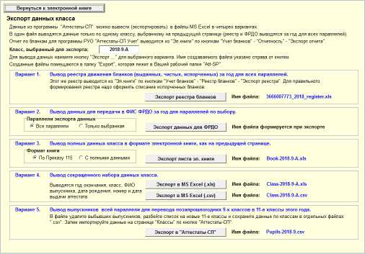

Вы увидите заполненную в соответствии с шаблоном таблицу подготовленных данных. В один файл выводятся все данные о выданных аттестатах и дубликатах для выбранной параллели или всех параллелей года электронной книги. Можно выводить файлы за прошлые годы, если данные выпускников и аттестатов внесены в программу.
Проверьте данные и нажмите "Экспорт данных в файл Excel". Файл будет сохранен в папке "Экспорт", имя файла указано на этой же странице. В имя файла включены дата создания файла, год выпуска и параллели.

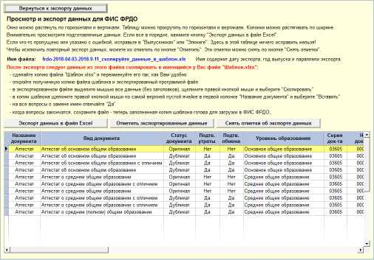

Исправить ошибку на этой странице нельзя. Для этого перейдите на страницы "Выпускники" или "Элкнига" и исправьте ошибку там.
После экспорта можно отметить экспортированные данные или снять отметки об экспорте по соответствующим кнопкам.
Данные из экспортированного файла следует вставить в копию полученного от ФИС ФРДО файла шаблона вида "Шаблон.xlsx":
- Откройте созданный программой файл, например frdo-2018-04-10-2018-9-11.xls:

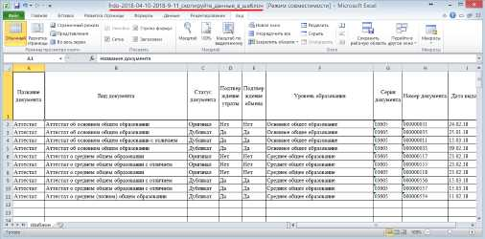

- Выделите мышью все данные (без заголовков) от первой клетки данных колонки "Название документа" ...

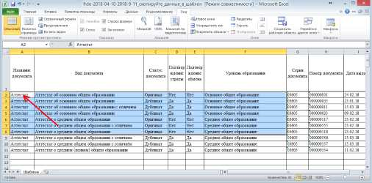

- ... до нижней клетки данных в последней колонке, щелкните по выделенному правой кнопкой мыши и выберите в меню "Копировать":

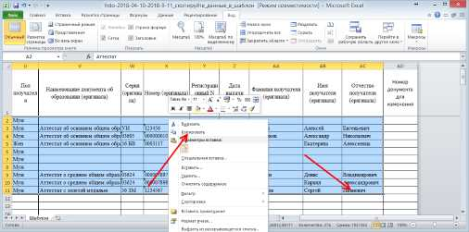

- Создайте копию файла Шаблон.xlsx и переименуйте его (например, по имени созданного программой файла в frdo-2018-04-10-2018-9-11.xlsx). Щелкните в первой клетке данных колонки "Название документа" правой кнопкой мыши и выберите в меню "Вставить":

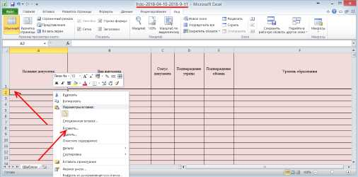

- На все вопросы о замене имен отвечайте "Да":

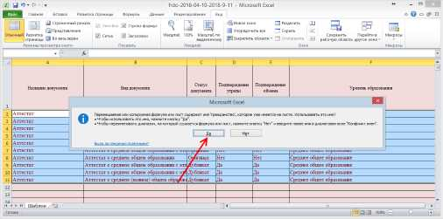

- Когда вопросы закончатся, сохраните файл. И теперь этот файл шаблона со вставленными экспортированными данными используйте для загрузки сведений в ФИС ФРДО.

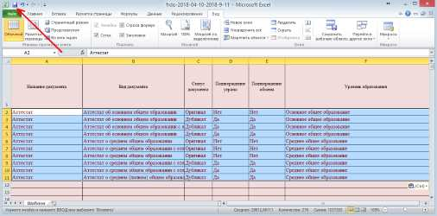

Если часть данных уже была передана в ФИС ФРДО ранее, можете отредактировать полученный файл, удалив уже переданные строки.

